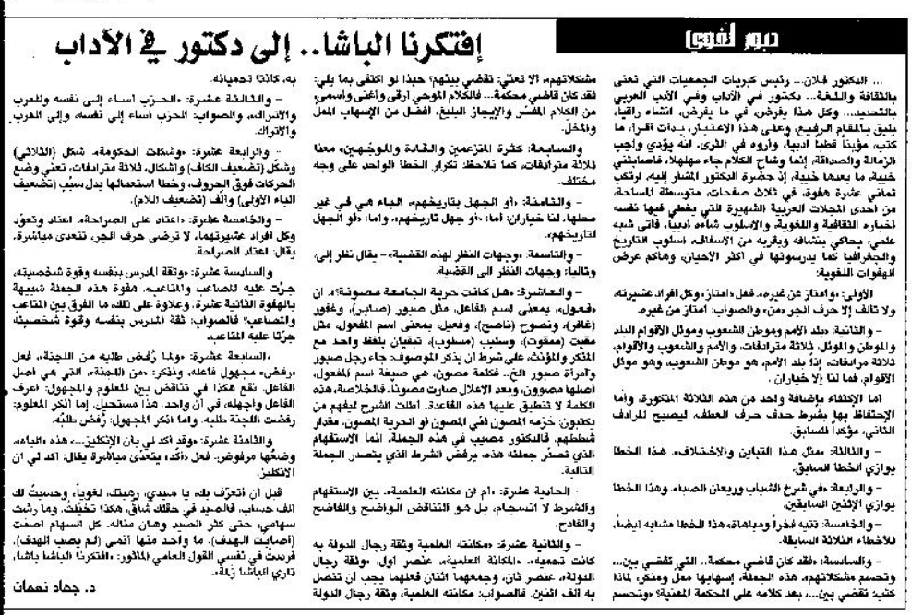
اللواء – 16 شباط 2012

